**II Городской конкурс**

**«Электронные образовательные ресурсы**

**в учебно-воспитательном процессе»**

**Секция: «**Лучший электронный образовательный ресурс

для внеурочной деятельности»

**Факультативное занятие**

**Резонансы в астрономии**

**Яковлева Надежда Петровна**

учитель физики высшей квалификационной категории

МБОУ «Гимназия №8- Центр образования»

Советского района, г.Казани

Казань

2019 г.

**Тема факультативного занятия: «Резонансы в астрономии»**

**Тип занятия:**  занятие изучения и первичного закрепления новых знаний.

**Форма:** защита информационных проектов учащимися, визуализация и моделирование планетной системы.

**Подготовительный период:** 2 недели

**Время проведения:** 2 академических часа

**ЦЕЛИ:**

***Образовательная*:** углубление знаний о строении Солнечной системы,; изучение двух видов резонанса в астрономии; изучение проявлений резонанса для планет, спутников и астероидов в Солнечной системе и за ее пределами; повторение понятий: звезда, планета, спутник, главный пояс астероидов и пояс Койпера; визуализация наблюдаемого явления с помощью интерактивной модели Солнечной системы **Solar System Scope**;моделирование планетных систем и наблюдение резонанса с помощью гравитационного симулятора **StartFlow**

***Развивающая*:** развитие логического мышления путем систематизации фактов, формирование научного мировоззрения учащихся, развитие наблюдательности, абстрактного мышления, познавательной активности; умение выделять главное в научном тексте, делать выводы, аргументировать свою точку зрения; применять полученные ранее знания для объяснения изучаемых явлений; использовать электронные образовательные ресурсы.

***Воспитательная*:**  развитие коммуникационных компетенций, умение говорить и слушать других, ответственного отношения к учению, готовности к мобилизации усилий на выполнение заданий; умение работать в группах; воспитывать культуру учебного труда, навыков самоконтроля и экономного расходования времени.

**Объектом исследования**являютсятела солнечной системы: планеты, спутники, астероиды.

**Методы исследования:**изучение и анализ научной литературы по проблеме в Интернет-ресурсах и печатных изданиях, интерактивные модели и программы.

**Актуальность выбранной темы:**

Изучение космоса – это не дань моде, а необходимость. Существование Земли, проблема безопасности жизни на ней зависит от космических процессов.

1. **Мотивационный этап:**

Как раскачать качели? Если вы  большой и  сильный, а  качели маленькие — можно, конечно, просто сильно отклонить их от вертикали и отпустить. А если качели очень высокие и вдобавок тяжёлые? Тогда нужно подталкивать их с определённой частотой, попадая «в такт». Если толкать слишком часто или слишком редко — ничего не получится. А вот если найти нужный ритм — даже маленькими усилиями можно раскачать качели очень сильно!

Что же это за «подходящий» ритм? Это так называемая *собственная частота системы*. Когда качели висят вертикально, они неподвижны и находятся в положении равновесия. Если чуть-чуть отклонить их от вертикали и отпустить, они начнут вокруг этого равновесного положения колебаться. Частота этих собственных, свободных от внешней силы колебаний зависит только от свойств качелей (в основном от длины верёвок или жердей, на которых они подвешены). Вот под неё-то и нужно подстраиваться.

Итак, если сила — даже маленькая — действует на систему (в нашем случае качели) периодически с частотой, равной собственной частоте системы, то система раскачивается очень сильно. Эта ситуация называется резонансом. **Резонанс** - это резкое возрастание амплитуды установившихся вынужденных колебаний при приближении частоты внешнего гармонического воздействия к частоте собственных колебаний системы.

Резонанс бывает не только у качелей, а у любой системы, которая может колебаться около положения равновесия. Другой простой механический пример — это грузик, подвешенный на пружинке. Если оставить его в покое — он, покачавшись вверх-вниз (с некоторой, своей собственной, частотой), остановится в положении равновесия. Но если теперь с той же самой частотой подталкивать его, например, вверх — он раскачается очень сильно. (Правда, такие колебания неустойчивы — если не принять специальных мер, грузик отклонится от вертикали и станет болтаться в разные стороны.)

Если вам случалось проходить по достаточно длинному и не очень хорошо закреплённому мосту, вы могли заметить, что при определённом ритме ваших шагов он начинает сильно вибрировать. Это значит, что вы случайно приблизились к собственной — резонансной — частоте. Лучше в таком случае резко сменить темп, чтобы выйти из резонанса. По этой же причине, когда отряд солдат подходит к мосту, командир отдаёт приказ идти «не в ногу», то есть вразнобой, чтобы случайно не попасть в резонанс.

Колебания могут быть и не механическими, а, например, электрическими. В любом радиоприёмнике есть «колебательный контур» — катушка и конденсатор, соединённые между собой. Если в таком контуре создать ток, а потом оставить его в покое, ток будет колебаться, как качели — буквально течь то в одну сторону, то в другую, — пока постепенно не затухнет. А если теперь приделать к этому контуру антенну, то радиоволны будут раскачивать ток в контуре, как мы раскачиваем качели. Причём заметный ток будет получаться только в том случае, если частота радиоволн близка к собственной частоте контура — тогда возникает резонанс и ток оказывается достаточно большим. Дальше этот «раскачавшийся» ток усиливается и преобразуется в звук (как именно — мы здесь обсуждать не будем). Когда мы крутим ручку или нажимаем на кнопку радиоприёмника — мы меняем свойства колебательного контура, например — увеличиваем или уменьшаем «размер» катушки, при этом меняется собственная частота. Теперь уже другие волны — переданные другой радиостанцией — попадут в резонанс и создадут в цепи приёмника ток: мы услышим другую передачу.

Резонанс может возникнуть везде, где есть периодическое движение. Например, в космосе: все планеты движутся по эллипсам (кто не знает, что это такое, может пока считать, что по окружностям), и каждая через некоторое время, называемое по-научному периодом обращения, возвращается в ту же точку. У Земли, например, период обращения — один год. Что произойдёт, если какая-то сила начнёт действовать на планету с резонансной частотой? Орбита планеты начнёт «раскачиваться», меняться... хорошо, что на Землю никто так не действует. Но оказывается, в Солнечной системе так повезло не всем.

**Организационный момент:** учитель освещает образовательные цели занятия, ход и конечные результаты его проведения.

**Ход занятия**

**II. Актуализация знаний:**

***- Из каких тел состоят планетные системы?***

*Ответ: Звезда, планеты, вращающиеся вокруг звезды, спутники планет, малые тела: карликовые планеты, кометы и астероиды.*

*-* ***Каково строение нашей Солнечной системы?***

*Ответ: Солнце; планеты земной группы: Меркурий, Венера, Земля, Марс; газовые гиганты: Юпитер, Сатурн, Уран, Нептун; спутники, астероиды- малые планеты (например, Плутон); кометы.*

***- Где находятся астероиды - малые планеты?***

*Ответ: Главный пояс астероидов находится между Марсом и Юпитером, Пояс Койпера – пояс малых планет (например, Плутон), находящийся за Нептуном.*

***- Могут ли эти тела находится в других местах Солнечной системы?***

*Если астероиды сталкиваются и разрушаются, то их обломки разлетаются в разные стороны. Они называются метеоритами. Большие метеориты представляют реальную угрозу существованию жизни на Земле.*

* ***Причиной того, что какое-либо космическое тело покидает свою орбиту, может являться не только столкновение его с другим телом, но и явление резонанса в космосе. Именно это явление мы сегодня и будем изучать.***

1. **Изложение нового материала:**

Эта часть занятия может быть подготовлена в форме монолога учителя, но гораздо интереснее, если этот материал будет разбит на микротемы для проектной деятельности учащихся и представлен в форме защиты проектов:

1) Резонансы с астрономии

2) Греки и троянцы

3)Троянские астероиды Земли планет Солнечной системы

4) Орбитальный резонанс планет за пределами Солнечной системы

**Резонансы в астрономии**

Хотя Солнечная система не камертон или колебательный контур, в ней имеет место явление резонанса.

**Спин – орбитальный резонанс** - синхронизация орбитального движения небесного тела и его вращения вокруг своей оси. Например, Луна повёрнута к Земле всегда одной стороной, что означает равенство периодов её обращения вокруг Земли и осевого вращения «спин-орбитальный» резонанс типа 1/1. [Меркурий](https://ru.wikipedia.org/wiki/%D0%9C%D0%B5%D1%80%D0%BA%D1%83%D1%80%D0%B8%D0%B9_(%D0%BF%D0%BB%D0%B0%D0%BD%D0%B5%D1%82%D0%B0)) обращается вокруг Солнца в спин-орбитальном резонансе 3:2, то есть за два меркурианских года планета совершает три оборота вокруг своей оси. Такое свойство имеют и многие спутники других планет. Все [Галилеевы спутники](https://ru.wikipedia.org/wiki/%D0%93%D0%B0%D0%BB%D0%B8%D0%BB%D0%B5%D0%B5%D0%B2%D1%8B_%D1%81%D0%BF%D1%83%D1%82%D0%BD%D0%B8%D0%BA%D0%B8" \o "Галилеевы спутники) также обращены к Юпитеру одной стороной. При резонансе такого рода взаимосвязаны периоды обращения (орбитального вращения) и вращения (осевого) одного и того же небесного тела.

**Орбитальный резонанс** в [небесной механике](https://ru.wikipedia.org/wiki/%D0%9D%D0%B5%D0%B1%D0%B5%D1%81%D0%BD%D0%B0%D1%8F_%D0%BC%D0%B5%D1%85%D0%B0%D0%BD%D0%B8%D0%BA%D0%B0) — ситуация, при которой периоды обращения двух (или более) [небесных тел](https://ru.wikipedia.org/wiki/%D0%9D%D0%B5%D0%B1%D0%B5%D1%81%D0%BD%D0%BE%D0%B5_%D1%82%D0%B5%D0%BB%D0%BE) соотносятся как небольшие [натуральные числа](https://ru.wikipedia.org/wiki/%D0%9D%D0%B0%D1%82%D1%83%D1%80%D0%B0%D0%BB%D1%8C%D0%BD%D1%8B%D0%B5_%D1%87%D0%B8%D1%81%D0%BB%D0%B0). В результате эти тела периодически сближаются, находясь в определённых точках своих орбит. Возникающие вследствие этого регулярные изменения силы гравитационного взаимодействия этих тел могут стабилизировать их орбиты. В некоторых случаях резонансные явления вызывают неустойчивость некоторых орбит.

[](https://commons.wikimedia.org/wiki/File:Galilean_moon_Laplace_resonance_animation.gif?uselang=ru)

Рис.1. Обращение галилеевых спутников Юпитера

Так,  [щели Кирквуда](https://ru.wikipedia.org/wiki/%D0%A9%D0%B5%D0%BB%D0%B8_%D0%9A%D0%B8%D1%80%D0%BA%D0%B2%D1%83%D0%B4%D0%B0) в [поясе астероидов](https://ru.wikipedia.org/wiki/%D0%9F%D0%BE%D1%8F%D1%81_%D0%B0%D1%81%D1%82%D0%B5%D1%80%D0%BE%D0%B8%D0%B4%D0%BE%D0%B2) объясняются резонансами с Юпитером; [деление Кассини](https://ru.wikipedia.org/wiki/%D0%94%D0%B5%D0%BB%D0%B5%D0%BD%D0%B8%D0%B5_%D0%9A%D0%B0%D1%81%D1%81%D0%B8%D0%BD%D0%B8) в [кольцах Сатурна](https://ru.wikipedia.org/wiki/%D0%9A%D0%BE%D0%BB%D1%8C%D1%86%D0%B0_%D0%A1%D0%B0%D1%82%D1%83%D1%80%D0%BD%D0%B0) объясняются резонансом со спутником Сатурна [Мимасом](https://ru.wikipedia.org/wiki/%D0%9C%D0%B8%D0%BC%D0%B0%D1%81_(%D1%81%D0%BF%D1%83%D1%82%D0%BD%D0%B8%D0%BA_%D0%A1%D0%B0%D1%82%D1%83%D1%80%D0%BD%D0%B0)" \o "Мимас (спутник Сатурна)).

[Плутон](https://ru.wikipedia.org/wiki/%D0%9F%D0%BB%D1%83%D1%82%D0%BE%D0%BD_(%D0%BF%D0%BB%D0%B0%D0%BD%D0%B5%D1%82%D0%B0))  и некоторые другие объекты  [пояса Койпера](https://ru.wikipedia.org/wiki/%D0%9F%D0%BE%D1%8F%D1%81_%D0%9A%D0%BE%D0%B9%D0%BF%D0%B5%D1%80%D0%B0)  находятся в орбитальном резонансе 2:3 с [Нептуном](https://ru.wikipedia.org/wiki/%D0%9D%D0%B5%D0%BF%D1%82%D1%83%D0%BD_(%D0%BF%D0%BB%D0%B0%D0%BD%D0%B5%D1%82%D0%B0)) — два оборота Плутона вокруг Солнца соответствуют по времени трём оборотам Нептуна. [Сатурн](https://ru.wikipedia.org/wiki/%D0%A1%D0%B0%D1%82%D1%83%D1%80%D0%BD_(%D0%BF%D0%BB%D0%B0%D0%BD%D0%B5%D1%82%D0%B0)) и [Юпитер](https://ru.wikipedia.org/wiki/%D0%AE%D0%BF%D0%B8%D1%82%D0%B5%D1%80_(%D0%BF%D0%BB%D0%B0%D0%BD%D0%B5%D1%82%D0%B0)) находятся почти в точном резонансе 2:5; т[роянские астероиды](https://ru.wikipedia.org/wiki/%D0%A2%D1%80%D0%BE%D1%8F%D0%BD%D1%81%D0%BA%D0%B8%D0%B5_%D0%B0%D1%81%D1%82%D0%B5%D1%80%D0%BE%D0%B8%D0%B4%D1%8B_%D0%AE%D0%BF%D0%B8%D1%82%D0%B5%D1%80%D0%B0)  находятся в резонансе 1:1 с [Юпитером](https://ru.wikipedia.org/wiki/%D0%AE%D0%BF%D0%B8%D1%82%D0%B5%D1%80_(%D0%BF%D0%BB%D0%B0%D0%BD%D0%B5%D1%82%D0%B0)) (расположены в [точках Лагранжа](https://ru.wikipedia.org/wiki/%D0%A2%D0%BE%D1%87%D0%BA%D0%B8_%D0%9B%D0%B0%D0%B3%D1%80%D0%B0%D0%BD%D0%B6%D0%B0) L4 и L5); спутники Юпитера [Ганимед](https://ru.wikipedia.org/wiki/%D0%93%D0%B0%D0%BD%D0%B8%D0%BC%D0%B5%D0%B4_(%D1%81%D0%BF%D1%83%D1%82%D0%BD%D0%B8%D0%BA_%D0%AE%D0%BF%D0%B8%D1%82%D0%B5%D1%80%D0%B0)), [Европа](https://ru.wikipedia.org/wiki/%D0%95%D0%B2%D1%80%D0%BE%D0%BF%D0%B0_(%D1%81%D0%BF%D1%83%D1%82%D0%BD%D0%B8%D0%BA_%D0%AE%D0%BF%D0%B8%D1%82%D0%B5%D1%80%D0%B0)) и [Ио](https://ru.wikipedia.org/wiki/%D0%98%D0%BE_(%D1%81%D0%BF%D1%83%D1%82%D0%BD%D0%B8%D0%BA_%D0%AE%D0%BF%D0%B8%D1%82%D0%B5%D1%80%D0%B0)) находятся в резонансе 1:2:4; с[путники Плутона](https://ru.wikipedia.org/wiki/%D0%A1%D0%BF%D1%83%D1%82%D0%BD%D0%B8%D0%BA%D0%B8_%D0%9F%D0%BB%D1%83%D1%82%D0%BE%D0%BD%D0%B0) находятся в резонансе 1:3:4:5:6.

Если «спин-орбитальный» резонанс хорошо объясняется приливным трением, то для резонанса обращений удачного объяснения до сих пор не найдено. Но многочисленность примеров такого резонанса как среди планет, так и спутников убедительно свидетельствует о неслучайности этого явления.

**Греки и троянцы**

В 1857 году, когда уже открыли пояс астероидов между Марсом и Юпитером и начали изучать параметры их орбит, американский астроном Кирквуд заподозрил, что на определённых орбитах будет меньше астероидов, чем на других. Чтобы это продемонстрировать, он выписал астероиды в порядке возрастания периода их обращения вокруг Солнца. И действительно, на тех орбитах, период обращения по которым близок половине, трети или двум пятым периода обращения Юпитера, астероидов оказалось гораздо меньше, чем вокруг них. Такие «дырки» — пробелы в распределении периодов — назвали *люками, или щелями, Кирквуда*. Чтобы их увидеть, будем откладывать по горизонтальной оси периоды обращения астероидов. Разобьём горизонтальную ось на маленькие интервалы и над каждым интервалом нарисуем прямоугольник, высота которого равна количеству попавших в него астероидов. Получится картина как на рисунке 1. (Сейчас астероидов известно уже очень много — около 300 тысяч, и диаграмма получается довольно подробной.) Люки Кирквуда видны очень хорошо.

**[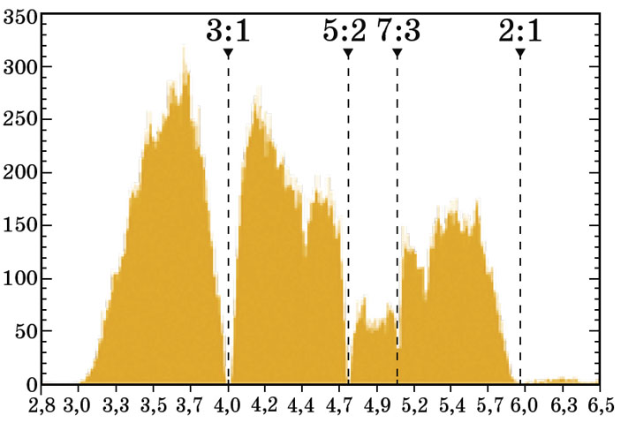](http://elementy.ru/images/eltpub/kacheli_rezonansy_01_703.jpg" \t "_blank)** Рис.2.Распределение астероидов по периоду обращения и люки Кирквуда. *По горизонтали* — период обращения астероида в годах. *Цифры сверху* показывают отношение периодов обращения Юпитера и астероидов из люка Кирквуда

Почему в этих местах, как и говорил Кирквуд, астероидам спокойно не живётся? Всё дело в резонансе: те астероиды, чей период был равен, скажем, половине периода Юпитера, сближаются с ним на одном и том же участке. Воздействия Юпитера при этом каждый раз понемногу меняют орбиту, причём в одном и том же направлении, в отличие от нерезонансных орбит, которые Юпитер гнёт то в одну сторону, то в другую, в среднем особо не меняя. Так резонансные орбиты из кругов вытягивались во всё более узкие эллипсы. Период обращения при этом не менялся, и резонансная раскачка продолжалась до тех пор, пока космический хулиган Юпитер не выбрасывал астероид из Солнечной системы. А вокруг «главного резонанса» — периода обращения Юпитера — на гистограмме вообще почти пусто: Юпитер раскачивал орбиты таких астероидов до тех пор, пока они не начинали пересекать его орбиту, а потом просто «съедал» их.

Но и к такому космическому хулиганству можно приспособиться и даже извлечь из него выгоду. Вот пример: оказывается, есть две группы астероидов — они называются *греки* и *троянцы*, — период которых точно совпадает с периодом Юпитера! Более того, сами их орбиты совпадают с орбитой Юпитера, только «греки» движутся по ней, «опережая» Юпитер на ⅙ круга, а «троянцы» — на столько же «отстают» (рис. 2). Эти астероиды похожи на мышей из мультика, которые ходят по пятам за котом и так от него спасаются. И резонанс им никак не мешает и не раскачивает их орбиты, а наоборот, делает их устойчивыми. Это может показаться бессмыслицей, ведь «троянцев» Юпитер постоянно тянет вперёд, а «греков» тормозит. Почему «троянцы» его не догонят, а Юпитер не догонит «греков»? Дело в том, что и астероид, и сам Юпитер (и даже само Солнце) на самом деле вращаются не вокруг Солнца, а вокруг некоторой неподвижной точки — центра масс системы Солнце — Юпитер. То есть центр круга, по которому крутится Юпитер, чуть-чуть сдвинут от Солнца в сторону Юпитера. И именно к этому центру, а не к Солнцу, должны притягиваться астероиды на орбите Юпитера, чтобы не убегать вперёд и не отставать.

**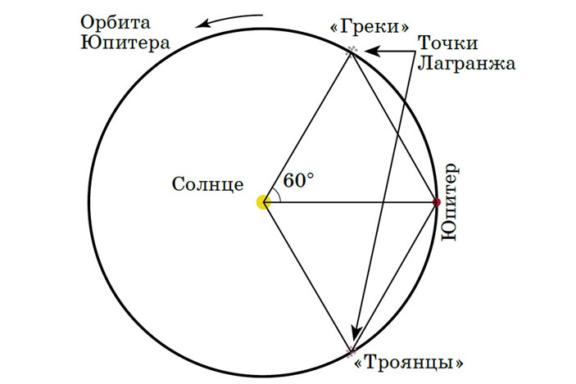**

Рис.3.Взаимное расположение Солнца, Юпитера и астероидов-троянцев. Размеры всех тел изображены без соблюдения масштаба

Вот «греки» и устроились там, где тормозящая сила от Юпитера компенсируется разгоняющей от Солнца (рис. 3).

**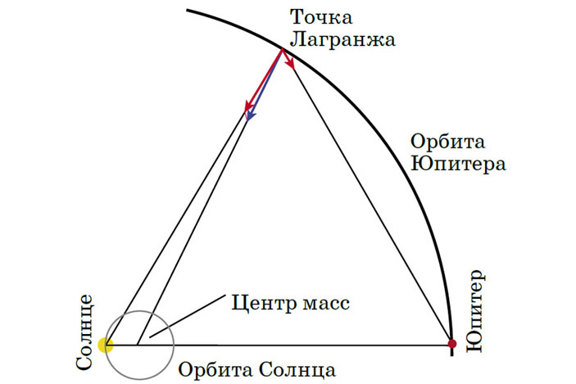**

Рис.4.Силы, действующие на астероид в точке Лагранжа. Расстояние от Солнца до центра масс и размер орбиты Солнца преувеличены примерно в 100 раз относительно размера орбиты Юпитера

Точка на орбите Юпитера, отстоящая от него на 60° и движущаяся синхронно с ним, называется лагранжевой. Астероид, находящийся в этой точке, будет оставаться в ней вечно (конечно, вращаясь при этом вместе с Юпитером). Безусловно, в одной точке нескольким «троянцам» не поместиться. Но они «болтаются» вокруг этой точки, никогда сильно от неё не удаляясь.

Кстати, есть ещё 3 точки Лагранжа, которые движутся синхронно с Юпитером по круговым орбитам: помещённый в них астероид тоже в них бы и оставался (правда, только теоретически: это равновесие неустойчиво). Попробуйте угадать, где расположены эти точки.

Не только Юпитер занимается космическим хулиганством. У других планет, правда, меньше возможностей проявить себя таким образом: массы не хватает или астероидов поблизости маловато. Но вот Нептуну повезло: сразу за его орбитой начинается пояс Койпера — область малых планет, то есть тех же астероидов, только покрупнее. Именно из-за их открытия Плутон перестали считать планетой: оказалось, что таких, как он, там довольно много. Так вот, б*о*льшая часть известных малых планет пересекают орбиту Нептуна, и практически все они находятся с Нептуном в резонансе. Это помогает им избежать столкновения с ним: похоже, остальных Нептун проглотил!

**Троянские астероиды Земли**

[**Троя́нские астеро́иды**](https://ru.wikipedia.org/wiki/%D0%A2%D1%80%D0%BE%D1%8F%D0%BD%D1%81%D0%BA%D0%B8%D0%B5_%D0%B0%D1%81%D1%82%D0%B5%D1%80%D0%BE%D0%B8%D0%B4%D1%8B)**Земли́** — гипотетическая группа [астероидов](https://ru.wikipedia.org/wiki/%D0%90%D1%81%D1%82%D0%B5%D1%80%D0%BE%D0%B8%D0%B4), находящихся близ [точек Лагранжа L4 и L5](https://ru.wikipedia.org/wiki/%D0%A2%D0%BE%D1%87%D0%BA%D0%B8_%D0%9B%D0%B0%D0%B3%D1%80%D0%B0%D0%BD%D0%B6%D0%B0#L4_%D0%B8_L5) системы Земля−Солнце и, таким образом, движущиеся вокруг [Солнца](https://ru.wikipedia.org/wiki/%D0%A1%D0%BE%D0%BB%D0%BD%D1%86%D0%B5) вдоль орбиты [Земли](https://ru.wikipedia.org/wiki/%D0%97%D0%B5%D0%BC%D0%BB%D1%8F) в 60° впереди (L4) или позади (L5) неё. При наблюдении с Земли, они располагались бы на небе в 60° позади или впереди Солнца. Первоначально было открыто несколько астероидов, движущихся в [резонансе](https://ru.wikipedia.org/wiki/%D0%9E%D1%80%D0%B1%D0%B8%D1%82%D0%B0%D0%BB%D1%8C%D0%BD%D1%8B%D0%B9_%D1%80%D0%B5%D0%B7%D0%BE%D0%BD%D0%B0%D0%BD%D1%81) 1:1 с Землёй, например, [(3753) Круитни](https://ru.wikipedia.org/wiki/(3753)_%D0%9A%D1%80%D1%83%D0%B8%D1%82%D0%BD%D0%B8). Такие астероиды не являются троянскими, поскольку движутся не в точках Лагранжа L4 и L5. В 2010 году у Земли был обнаружен первый троянский астероид — [2010 TK7](https://ru.wikipedia.org/wiki/2010_TK7). Это небольшой объект, его диаметр — около 300 метров. Он обращается вокруг точки L4, выходя из [плоскости эклиптики](https://ru.wikipedia.org/wiki/%D0%9F%D0%BB%D0%BE%D1%81%D0%BA%D0%BE%D1%81%D1%82%D1%8C_%D1%8D%D0%BA%D0%BB%D0%B8%D0%BF%D1%82%D0%B8%D0%BA%D0%B8). В точке L5 троянских астероидов пока не обнаружено.

**Троянские астероиды Марса**

[Троянские астероиды](https://ru.wikipedia.org/wiki/%D0%A2%D1%80%D0%BE%D1%8F%D0%BD%D1%81%D0%BA%D0%B8%D0%B5_%D0%B0%D1%81%D1%82%D0%B5%D1%80%D0%BE%D0%B8%D0%B4%D1%8B) Марса — группа [астероидов](https://ru.wikipedia.org/wiki/%D0%90%D1%81%D1%82%D0%B5%D1%80%D0%BE%D0%B8%D0%B4), движущаяся вокруг [Солнца](https://ru.wikipedia.org/wiki/%D0%A1%D0%BE%D0%BB%D0%BD%D1%86%D0%B5) по орбите [Марса](https://ru.wikipedia.org/wiki/%D0%9C%D0%B0%D1%80%D1%81) в 60° впереди или позади него, находясь, соответственно, в [точке Лагранжа](https://ru.wikipedia.org/wiki/%D0%A2%D0%BE%D1%87%D0%BA%D0%B8_%D0%9B%D0%B0%D0%B3%D1%80%D0%B0%D0%BD%D0%B6%D0%B0) [L4](https://ru.wikipedia.org/wiki/%D0%A2%D0%BE%D1%87%D0%BA%D0%B8_%D0%9B%D0%B0%D0%B3%D1%80%D0%B0%D0%BD%D0%B6%D0%B0#L4_%D0%B8_L5) или [L5](https://ru.wikipedia.org/wiki/%D0%A2%D0%BE%D1%87%D0%BA%D0%B8_%D0%9B%D0%B0%D0%B3%D1%80%D0%B0%D0%BD%D0%B6%D0%B0#L4_%D0%B8_L5) системы Марс — Солнце. На 2013 год, долговременная стабильность орбиты была подтверждена (путём численных симуляций) лишь для 7 астероидов этой группы, и возможна ещё для одного; на ноябрь 2016 года, лишь 4 объекта признаны в этом качестве [Центром малых планет](https://ru.wikipedia.org/wiki/%D0%A6%D0%B5%D0%BD%D1%82%D1%80_%D0%BC%D0%B0%D0%BB%D1%8B%D1%85_%D0%BF%D0%BB%D0%B0%D0%BD%D0%B5%D1%82):

* + В точке L4: [(121514) 1999 UJ7](https://ru.wikipedia.org/wiki/(121514)_1999_UJ7) (признан ЦМП);
* В точке L5:
  + [(5261) Эврика](https://ru.wikipedia.org/wiki/(5261)_%D0%AD%D0%B2%D1%80%D0%B8%D0%BA%D0%B0) (признан ЦМП);
  + [(101429) 1998 VF31](https://ru.wikipedia.org/wiki/(101429)_1998_VF31) (признан ЦМП);
  + [(311999) 2007 NS2](https://ru.wikipedia.org/wiki/(311999)_2007_NS2) (признан ЦМП);
  + [(385250) 2001 DH47](https://ru.wikipedia.org/wiki/(385250)_2001_DH47);
  + [2011 SC191](https://ru.wikipedia.org/w/index.php?title=2011_SC191&action=edit&redlink=1);
  + [2011 UN63](https://ru.wikipedia.org/w/index.php?title=2011_UN63&action=edit&redlink=1);
  + [2011 SL25](https://ru.wikipedia.org/wiki/2011_SL25) (кандидат).

[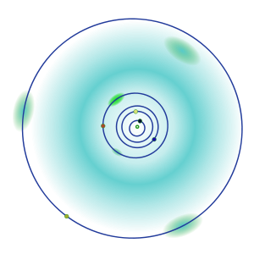](https://commons.wikimedia.org/wiki/File:Minor_Planets_-_Martian_L5.svg?uselang=ru)

Рис.5.Астероиды на орбите Марса (показан красным): группа L5 (крупная ярко-зелёная область чуть повыше планеты) и группа L4(небольшая голубая область чуть пониже планеты)

**Троянские астероиды Урана**

**Троя́нские астеро́иды Урана** — это группа [астероидов](https://ru.wikipedia.org/wiki/%D0%90%D1%81%D1%82%D0%B5%D1%80%D0%BE%D0%B8%D0%B4), движущаяся вокруг [Солнца](https://ru.wikipedia.org/wiki/%D0%A1%D0%BE%D0%BB%D0%BD%D1%86%D0%B5) вдоль орбиты [Урана](https://ru.wikipedia.org/wiki/%D0%A3%D1%80%D0%B0%D0%BD_(%D0%BF%D0%BB%D0%B0%D0%BD%D0%B5%D1%82%D0%B0)) в 60° впереди ([L4](https://ru.wikipedia.org/wiki/%D0%A2%D0%BE%D1%87%D0%BA%D0%B8_%D0%9B%D0%B0%D0%B3%D1%80%D0%B0%D0%BD%D0%B6%D0%B0#L4_%D0%B8_L5)) или позади ([L5](https://ru.wikipedia.org/wiki/%D0%A2%D0%BE%D1%87%D0%BA%D0%B8_%D0%9B%D0%B0%D0%B3%D1%80%D0%B0%D0%BD%D0%B6%D0%B0#L4_%D0%B8_L5)) неё, обращаясь вокруг одной из двух [точек Лагранжа](https://ru.wikipedia.org/wiki/%D0%A2%D0%BE%D1%87%D0%BA%D0%B8_%D0%9B%D0%B0%D0%B3%D1%80%D0%B0%D0%BD%D0%B6%D0%B0) системы Уран-Солнце.

Первоначально считалось, что у Урана и [Сатурна](https://ru.wikipedia.org/wiki/%D0%A1%D0%B0%D1%82%D1%83%D1%80%D0%BD) не может быть троянцев, так как [Юпитер](https://ru.wikipedia.org/wiki/%D0%AE%D0%BF%D0%B8%D1%82%D0%B5%D1%80) давно должен был притянуть к себе все находящиеся в этих областях небесные тела. В [2013 году](https://ru.wikipedia.org/wiki/2013_%D0%B3%D0%BE%D0%B4) было объявлено об открытии у Урана первого троянского астероида — [2011 QF99](https://ru.wikipedia.org/wiki/2011_QF99). 2011 QF99 — небольшой объект, диамером 60 км (при альбедо равном 0,05). Обращается вокруг точки L4. В точке L5 троянских астероидов Урана пока не обнаружено.

**Троянские астероиды Нептуна**

**Троянские астероиды Нептуна** ([англ.](https://ru.wikipedia.org/wiki/%D0%90%D0%BD%D0%B3%D0%BB%D0%B8%D0%B9%D1%81%D0%BA%D0%B8%D0%B9_%D1%8F%D0%B7%D1%8B%D0%BA) *Neptune trojan*) — это группа астероидов [пояса Койпера](https://ru.wikipedia.org/wiki/%D0%9F%D0%BE%D1%8F%D1%81_%D0%9A%D0%BE%D0%B9%D0%BF%D0%B5%D1%80%D0%B0), движущаяся вокруг [Солнца](https://ru.wikipedia.org/wiki/%D0%A1%D0%BE%D0%BB%D0%BD%D1%86%D0%B5) по орбите [Нептуна](https://ru.wikipedia.org/wiki/%D0%9D%D0%B5%D0%BF%D1%82%D1%83%D0%BD_(%D0%BF%D0%BB%D0%B0%D0%BD%D0%B5%D1%82%D0%B0)) в 60°, впереди — точка [L4](https://ru.wikipedia.org/wiki/%D0%A2%D0%BE%D1%87%D0%BA%D0%B8_%D0%9B%D0%B0%D0%B3%D1%80%D0%B0%D0%BD%D0%B6%D0%B0#L4_%D0%B8_L5) или позади — точка [L5](https://ru.wikipedia.org/wiki/%D0%A2%D0%BE%D1%87%D0%BA%D0%B8_%D0%9B%D0%B0%D0%B3%D1%80%D0%B0%D0%BD%D0%B6%D0%B0#L4_%D0%B8_L5) него, находясь в одной из двух [точек Лагранжа](https://ru.wikipedia.org/wiki/%D0%A2%D0%BE%D1%87%D0%BA%D0%B8_%D0%9B%D0%B0%D0%B3%D1%80%D0%B0%D0%BD%D0%B6%D0%B0) орбиты Нептуна. К ноябрю 2016 известно семнадцать астероидов данной группы, тринадцать из которых находятся вблизи точки Лагранжа L4, которая лежит в 60° впереди планеты на расстоянии около 5 млрд км от Нептуна и четыре около точки L5.

**Орбитальный резонанс трёх планет**

Близ красного карлика [Gliese 876](http://en.wikipedia.org/wiki/GJ_876), расположенного всего в 15 световых годах от Земли в созвездии Водолея, обнаружилась ещё одна планета, которую учёные назвали Gliese 876 e. Дальнейшее изучение показало: она находится в [орбитальном резонансе](http://ru.wikipedia.org/wiki/%D0%9E%D1%80%D0%B1%D0%B8%D1%82%D0%B0%D0%BB%D1%8C%D0%BD%D1%8B%D0%B9_%D1%80%D0%B5%D0%B7%D0%BE%D0%BD%D0%B0%D0%BD%D1%81) с двумя своими «сёстрами».

Впервые астрономы нескольких университетов США разглядели сразу три планеты, периоды обращения которых «синхронизированы», – небесные тела выстраиваются в ряд каждые 124 дня. Периоды обращения Gliese 876 e, b и c соотносятся как 1 : 2 : 4. То есть когда самая близкая к звезде планета делает четыре оборота вокруг светила, вторая успевает пробежать два и самая дальняя (e) – всего один.

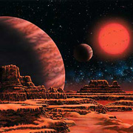

Рис.6.Так, по мнению художника, может выглядеть мир Gliese 876. Кстати, масса новичка равна примерно 15 земным (иллюстрация Lynette Cook).

При этом масса планет b и c по порядку сравнима с массой Юпитера, а вот вновь открытая планета весит примерно как Уран. Ранее учёные рапортовали об орбитальном резонансе только на примерах пар планет (среди них Плутон и Нептун). А тройное соотношение периодов в виде натуральных чисел обнаруживали лишь у спутников планет. Gliese 876 b некогда стала первой планетой вне Солнечной системы, чью массу [вычислили астрофизики](http://www.membrana.ru/particle/3817).

# Четырехпланетный резонанс

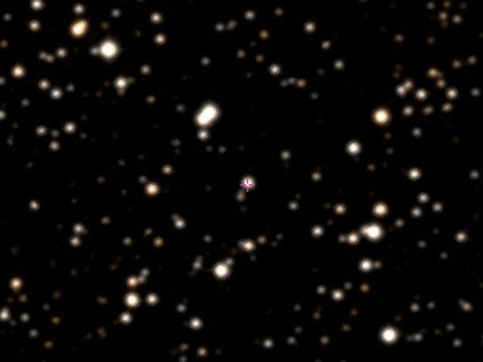

Рис.7. Kepler-223

Астрономы сумели обнаружить куда более впечатляющий пример резонанса в другой звездной системе.

Встречайте Kepler-223. Эта система состоит из желтого карлика, вокруг которого вращаются четыре экзопланеты. После первых наблюдений астрономы заподозрили,  что две из этих планет вращаются по одинаковой орбите вокруг звезды и находятся в точках Лагранжа по отношению друг к другу, что не дает им столкнуться. Последующие наблюдения показали, что их орбиты все же не совпадают. Но, несмотря на этот факт, система все равно имеет весьма [интересную конфигурацию](http://astronomynow.com/2016/05/12/kepler-223-star-system-has-four-mini-neptunes-in-synchronised-orbits/).

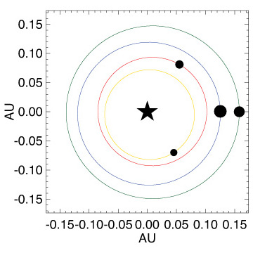

Рис.8. Планеты Kepler-223 находятся в резонансе 8:6:4:3

Итак, четыре планеты Kepler-223 находятся в резонансе 8:6:4:3. Т.е. за то время, пока первая планета совершает восемь оборотов вокруг звезды, вторая совершает шесть, третья — четыре, и четвертая — три оборота. Все планеты относятся к классу миниНептунов и находятся на небольшом расстоянии от звезды — их орбиты лежат в промежутке от 0.07 до 0.15 а.е. Конечно же, ученых интересует, как сложилась такая конфигурация. Согласно проведенному компьютерному моделированию, планеты образовались намного дальше от звезды и со временем мигрировали внутрь системы. Чтобы подобная система резонансов сформировалась, потребовалось всего несколько сотен тысяч лет. Многие астрономы предполагают, что в ранней Солнечной системе планеты гиганты также находились в резонансе по отношению друг к другу. В дальнейшем Юпитер [начал миграцию](http://kiri2ll.livejournal.com/191183.html) во внутреннюю часть Солнечной системы, что привело к дестабилизации всей орбитальной конфигурации и ряду серьезных последствий, которые могли включать в себя полное уничтожение первого поколения каменных планет, выбросу из системы пятого газового гиганта, поздней тяжелой бомбардировке и тому, что Уран и Нептун поменялись местами. Конечно, все это теоретические построения. Но пример Kepler-223 показывает, что множественные резонансы между четырьмя планетами вполне возможны. По мнению астрономов, многие мультипланетные системы на ранних этапах своей жизни могут иметь схожие конфигурации. Другое дело, что такие системы весьма чувствительны к внешним воздействиям. Но опять же, Kepler-223 является доказательством того, что в некоторых случаях они могут существовать на протяжении очень больших промежутков времени.

**IV. Рефлексия.**

Учащимся предлагается оценить выступления одноклассников. Чье выступление понравилось больше? Что нового вы узнали? Что произвело на вас неизгладимое впечатление?

**V. Первичное закрепление знаний.**

***Фронтальный опрос:***

1. ***С какими видами резонанса в астрономии вы познакомились?***
2. ***Что такое люки Кирквуда?***
3. ***Где находятся точки Лагранжа L4 и L5?***
4. ***Есть ли у Земли троянский астероид?***
5. ***Представляет ли он угрозу для жизни на Земле?***

**VI. Практическое закрепление знаний:**

1. *Наблюдение примеров резонанса в Солнечной системе с помощью Solar System Scope*

**Solar System Scope –** это интерактивный путеводитель по нашей Солнечной системе, и всему, что ее окружает. Можно выбирать между несколькими видами системы – панорамным, геоцентрическим и видом с планеты. Можно буквально летать по системе, заходить на орбиты планет и изучать их, отслеживать местоположение космических объектов в реальном времени. С помощью этой программы можно визуализировать примеры резонанса в Солнечной системе.

**Учащимся предлагаются следующие виды действий:**

1. Наблюдение тел Солнечной системы, главного пояса астероидов и пояса Койпера;
2. Выделение планеты Юпитер и изучение информации о ней;
3. Наблюдение орбитального резонанса галилеевых спутников: Ио, Европа, Ганимед;
4. Наблюдение орбитального резонанса Нептуна и Плутона

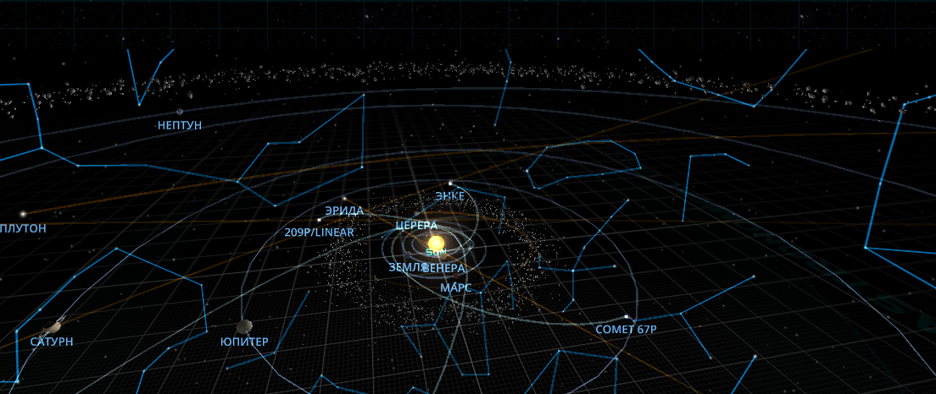

Рис.9. Наблюдения пояса астероидов и пояса Койпера

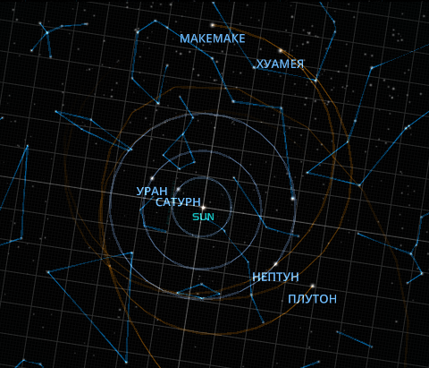

Рис.10. Визуализация орбитального резонанса Нептуна и Плутона

**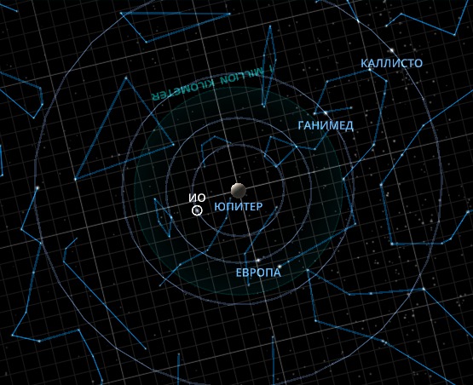**

Рис.11. Орбитальный резонанс галилеевых спутников

**Solar System Scope –** это программа, в которой можно работать через школьный Wi-fi, в онлайн режиме. Программа легкая и доступная для учащихся.

1. *Моделирование резонанса*

**Описание программы:**

Для моделирования резонанса в астрономии мы используем гравитационный стимулятор **StartFlow**.

Гравитационный симулятор предназначен для моделирования движения планет в космическом пространстве. С его помощью можно смоделировать процесс вращения планет и других небесных тел вокруг звезды. Компьютерное моделирование дает наглядное представление о том, как движутся космические тела по вытянутым эллиптическим орбитам. Математическая модель, основанная на законе гравитационного притяжения, дает возможность исследовать редкие и необычные поведения небесных тел, когда их гравитационное взаимодействие друг с другом вынуждает их менять свои орбиты. Одна планета может перейти на более близкую к звезде орбиту, вытолкнув при этом другую планету на орбиту более удаленную.

[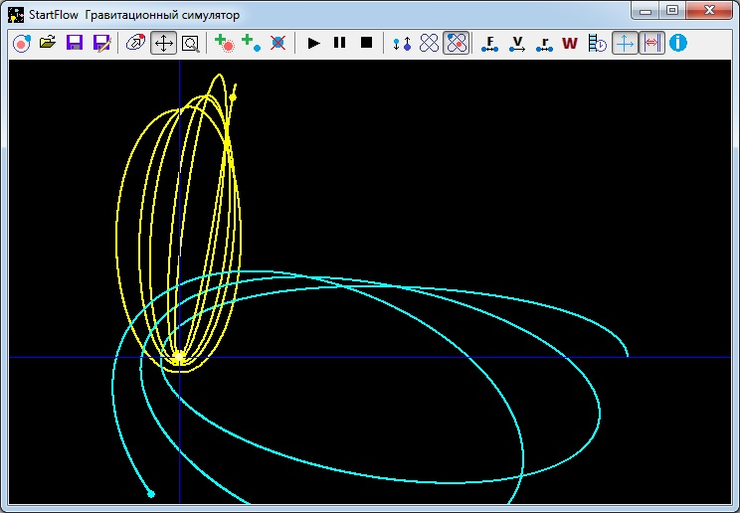](https://visualmathstart.ru/upload/image/gravit-simulator.jpg)

Программа «StartFlow  Гравитационный симулятор» имеет достаточный функционал для полного анализа поведения планетной системы. Для каждой планеты можно вывести графики ее скорости, расстояния до другого космического объекта, силы притяжения, возникающей между ней и другим телом.

Например, на рисунке, приведенном ниже показано поведение трех планет, лежащих на очень близких друг другу орбитах. Вследствие этого их гравитационное взаимодействие между собой не дает им оставаться на постоянных орбитах. Графики скорости, расстояния одной из этих планет не имеют периодичности, характерной для движения по стационарной орбите. Более детальный анализ этих графиков может рассказать, например, в какой момент времени планета была «выброшена» вдаль от звезды.

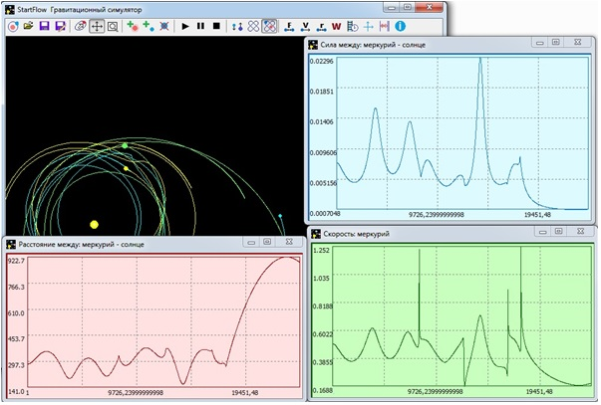

А вот, как бы выглядели графики скорости и расстояния до звезды планеты, движущейся по постоянной вытянутой эллиптической орбите:

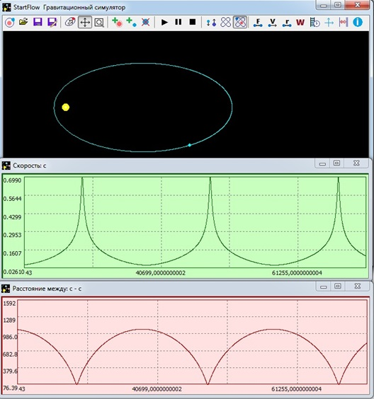

Таким образом, Программа «StartFlow  Гравитационный симулятор» позволяет исследовать поведение самых разнообразных планетных систем. Даже, например, таких в которых вместо одного солнца – два, или системы с многопланетным резонансом. А такие системы очень часто встречаются в космическом пространстве.

Программа «StartFlow  Гравитационный симулятор» платная.

**Учащимся предлагается следующие виды действий:**

1. Создание однопланетной системы «Звезда – планета» и наблюдение стабильной орбиты;
2. Создание системы «Звезда – планета 1 – планета 2» и наблюдение движения планет и изменение их орбит.

**Примеры моделей планетных систем**

1. Выброс желтой планеты из системы и стабилизация орбиты зеленой планеты:

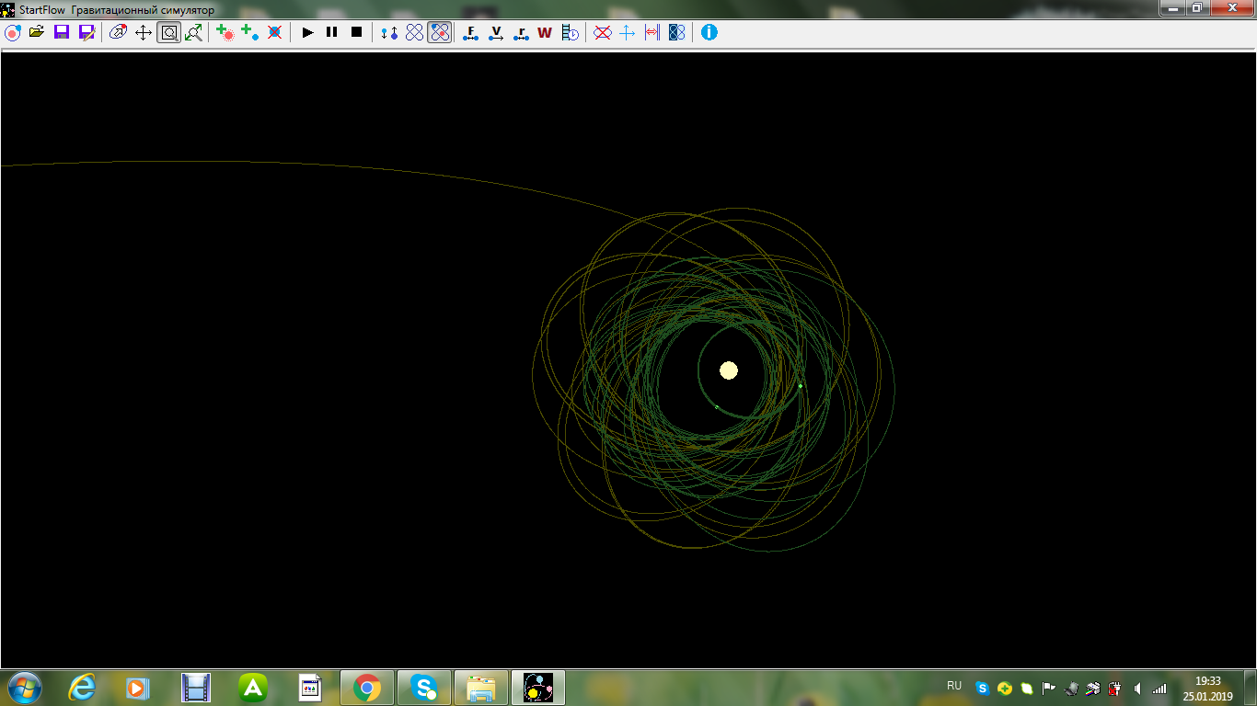

1. Стабильная планетная система

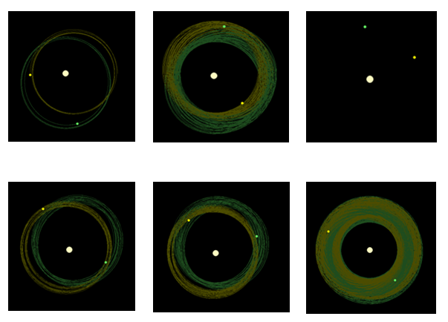

1. Нестабильная планетная система

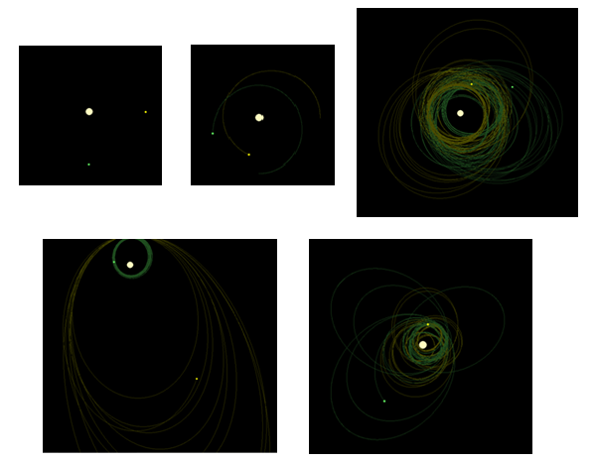

1. Поглощение звездой одной из планет

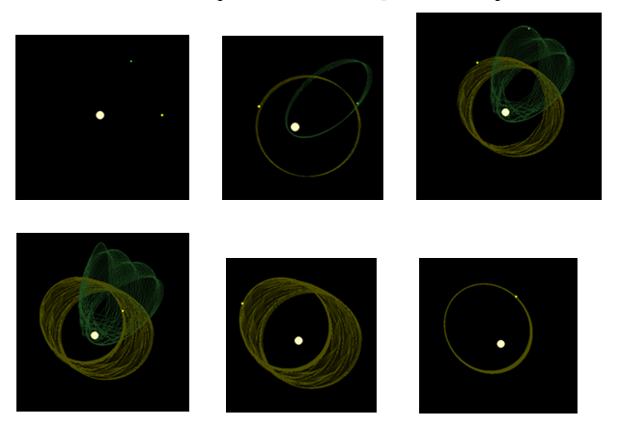

1. Выброс планеты из системы

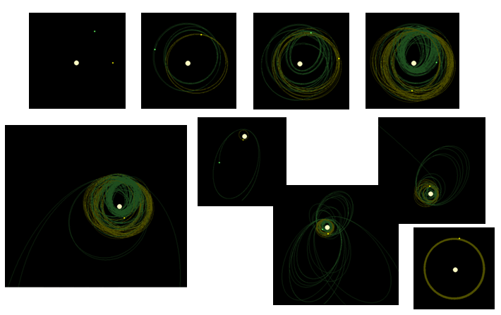

**VII. Делимся впечатлениями по полученным результатам.**

**Заключение**

Люди не изучили космос даже на 1%. Да и в этом несчастном проценте много не до конца понятного... Некоторые загадки — о том, что в карликовых галактиках нет водорода и почему стороны Луны отличаются друг от друга — решили совсем недавно. Почему проявлений резонанса в космосе очень много – это очень интересный вопрос, на который нет ответа. И вопросов ещё целый космос.

**Литература**

# Валерия Сирота Качели, резонансы и космическое хулиганство, [«Квантик» №11, 2015](http://elementy.ru/nauchno-populyarnaya_biblioteka/432808/Kvantik_11_2015)г.

1. Резонансы Солнечной системы <https://astronomy.ru/forum/index.php/topic,18880.0.html>
2. Орбитальный резонанс <https://ru.wikipedia.org/wiki/%D0%9E%D1%80%D0%B1%D0%B8%D1%82%D0%B0%D0%BB%D1%8C%D0%BD%D1%8B%D0%B9_%D1%80%D0%B5%D0%B7%D0%BE%D0%BD%D0%B0%D0%BD%D1%81>
3. Троянские астероиды Земли <https://ru.wikipedia.org/wiki/%D0%A2%D1%80%D0%BE%D1%8F%D0%BD%D1%81%D0%BA%D0%B8%D0%B5_%D0%B0%D1%81%D1%82%D0%B5%D1%80%D0%BE%D0%B8%D0%B4%D1%8B_%D0%97%D0%B5%D0%BC%D0%BB%D0%B8>
4. Троянские астероиды Марса https://ru.wikipedia.org/wiki/%D0%A2%D1%80%D0%BE%D1%8F%D0%BD%D1%81%D0%BA%D0%B8%D0%B5\_%D0%B0%D1%81%D1%82%D0%B5%D1%80%D0%BE%D0%B8%D0%B4%D1%8B\_%D0%9C%D0%B0%D1%80%D1%81%D0%B0
5. Троянские астероиды Урана

<https://ru.wikipedia.org/wiki/%D0%A2%D1%80%D0%BE%D1%8F%D0%BD%D1%81%D0%BA%D0%B8%D0%B5_%D0%B0%D1%81%D1%82%D0%B5%D1%80%D0%BE%D0%B8%D0%B4%D1%8B_%D0%A3%D1%80%D0%B0%D0%BD%D0%B0>

1. Троянские астероиды Нептуна

<https://ru.wikipedia.org/wiki/%D0%A2%D1%80%D0%BE%D1%8F%D0%BD%D1%81%D0%BA%D0%B8%D0%B5_%D0%B0%D1%81%D1%82%D0%B5%D1%80%D0%BE%D0%B8%D0%B4%D1%8B_%D0%9D%D0%B5%D0%BF%D1%82%D1%83%D0%BD%D0%B0>

1. Кирилл Размыслович «Четырехпланетный резонанс" <https://kiri2ll.livejournal.com/450703.html>
2. Впервые найден орбитальный резонанс трёх планет <http://novostey.com/science/news236365.html>

# <http://www.solarsystemscope.com> Solar System Scope — это интерактивный путеводитель по нашей Солнечной системе, и всему, что её окружает.

1. <https://visualmathstart.ru/> Набор программ **StartFlow**